Проект
«В МИРЕ ВАЖНЫХ И НУЖНЫХ ПРОФЕССИЙ!»
Разработала:
Баулина С.Н.

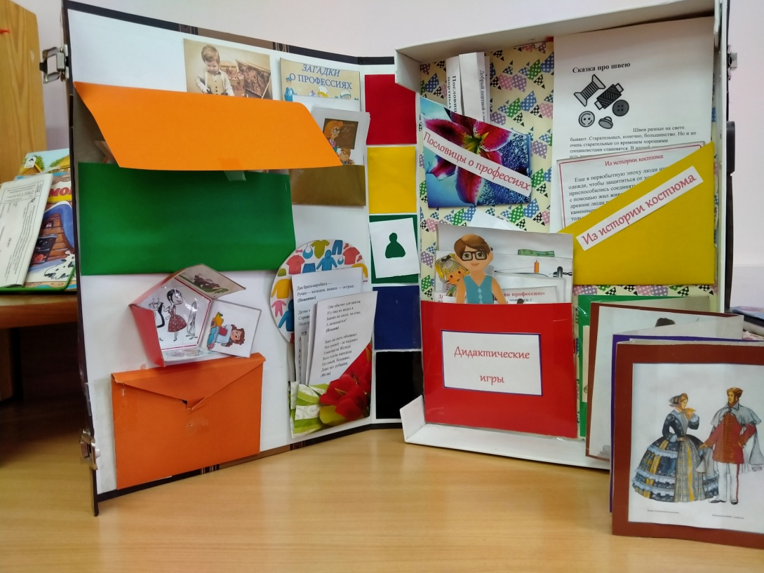

Тема проекта: «В мире профессий».
Тип проекта: познавательно-творческий, краткосрочный.
Участники проекта: воспитатели, дошкольники 4-5 лет, родители.
Срок реализации проекта: февраль 2021 г.
Актуальность:
Процесс дошкольного образования направлен на формирование общей культуры, развитие физических, интеллектуальных, эстетических и личностных качеств, формирование предпосылок учебной деятельности, сохранение и укрепление здоровья детей дошкольного возраста. В связи с этим перед ДОУ поставлена задача использования современных, эффективных и инновационных средств развития ребёнка.
Игра - ведущий вид деятельности ребенка. Именно через игру ребенок знакомится с трудом людей разных профессий, поэтому наиболее целесообразно проводить работу по ранней профориентации дошкольников через организацию игровой деятельности.
Ранняя профориентация дошкольников включают в себя элементарные знания детей о профессиях взрослых, о заводах, фабриках, о видах орудий труда, о сельском хозяйстве. Эти знания играют важную роль в процессе социализации ребенка, они дают понять дошкольнику, как устроено общество, какие задачи оно выполняет, и какие задачи выполняет каждый человек. Вместе с тем, знакомясь с особенностями трудовой деятельности взрослых, у детей дошкольного возраста формируется интерес к трудовой деятельности, положительное отношение к труду.

Цель: Знакомство и расширение знаний детей о мире профессий, формирование интереса к трудовой деятельности взрослых, вовлечение родителей в проектную деятельность группы.
Задачи:
Для детей
- Формировать у детей обобщенные представления о структуре трудового процесса, о роли современной техники в трудовой деятельности человека, понимание взаимосвязи между компонентами трудовой деятельности;
- Воспитывать бережное отношение к труду и его результатам;
- Помочь детям осознать важность, необходимость и незаменимость профессии своих родителей;
- Формировать умения отражать в игровой и продуктивной деятельности свои впечатления, знания;
- Стимулировать развитие познавательных, коммуникативных, творческих способностей детей.
Для родителей
- Побуждать к активному участию в жизни дошкольного учреждения, в организации экскурсий и бесед.
- Способствовать проявлению интереса к экскурсиям и беседам, проводимых для детей в детском саду.
- Заинтересовать в подготовке в домашних условиях с детьми рассказов о профессии своих родителей.
- Привлечь к совместной деятельности с детьми в подготовке детей к конкурсу рисунков «Кем я хочу стать?».
- Создание альбома «Моя профессия»
Ожидаемые результаты:
Для детей:
• сформированность знаний о профессиях своих родителей.
• пополнение лексики воспитанников;
• расширение знаний о своей семье.
Для родителей:
• успешное взаимодействие со своими детьми;
• повышение психолого-педагогических компетенций.
Этапы проекта:
- Подготовительный этап
Создание необходимых условий для реализации проекта:
- постановка целей и задач;
- создание условий для реализации проекта;
- подбор познавательной, художественной литературы и методов реализации проекта;
- проведение бесед;
- определение содержательных направлений проекта.
Содержательные направления:
- Экскурсии по детскому саду и на места работы родителей.
- Познакомить детей с малоизвестными и популярными профессиями человека.
- Включение в игровую деятельность (закрепление полученного опыта).
- Создание лэпбука по выбранной детьми профессии
- Основной этап
Реализация основных направлений проекта, обозначенных на подготовительном этапе.
№ | Мероприятие | Задачи | Взаимодействие с родителями
1 | Беседы «Все профессии нужны, все профессии важны» | Закреплять и расширять представления детей о понятии «профессия», «профессиональные навыки», «профессиональная одежда»
2 | Создание альбома «Профессии наших родителей» | Расширять представления о профессиях их родителей, познакомить с малоизвестными профессиями, воспитывать уважение к труду старших, формировать желание совместно с родителями выполнять творческую работу | Привлечь родителей рассказать детям подробнее о своей работе, о ее специфике, творчески подойти к решению поставленной задачи совместно с детьми, собрать фотоальбом
4 | Наблюдение за работой взрослых в детском саду | Формировать знания детей о профессиях людей, работающих в детском саду: воспитатель, фельдшер, повар, помощник повара, завхоз, старший воспитатель, дворник и др. воспитывать уважение к труду старших.
5 | Чтение художественной литературы | Раскрыть детям видение детскими писателями некоторых профессий
6 | Виртуальная экскурсия в театр | Расширять представления детей о работе театральных артистов, художественном руководителе, декораторами. воспитывать наблюдательность, любознательность.
8 | Сюжетно-ролевые игры «Библиотека», «Ателье», «В детском саду» | Закреплять представления детей о некоторых профессиях. Развивать связную речь. Воспитывать взаимоуважение.
9 | Просмотр видео-роликов «Пожар в доме», « Спасатели» | Формировать представления детей о слаженной работе людей разных профессий, которые связаны с опасностью. Воспитывать взаимопомощь среди детей. | Беседовать с детьми дома о том, что они узнали в детском саду
10 | Экскурсия в библиотеку | Формировать представления детей о режиме дня, форме, обязанностях библиотекаря. Воспитывать уважение к людям разных профессий | Организовать группу сопровождения в пожарную часть и ответственного за безопасность экскурсии.
11 | Беседа «Кем я хочу стать, когда вырасту?» | Изучить интересы детей о профессиональных предпочтениях. Воспитывать желание высказываться в беседе.
12 | Загадки об известных профессиях | Создать условия для закрепления информации, полученной в течение некоторых мероприятий проекта. Создать хорошее настроение.
13 | Создание альбома «Когда я вырасту…» | Развитие творческих способностей детей. Воспитание эстетического восприятия. | Привлечь родителей творчески подойти к созданию странички своего ребенка в альбоме
14 | Сюжетно-ролевые игры «Больница», «Пожарная часть», «Парикмахерская», «Стройка» | Закреплять представления детей о некоторых профессиях. Развивать связную речь. Воспитывать взаимоуважение.
15 | Выставка детских рисунков «Моя будущая профессия» | Творчески представить предпочтения детей к той или иной профессии. Развитие творческих способностей детей. Создать хорошее настроение | Привлечь к созданию творческой работы, эстетически оформленной для выставки.
16 | «Создание лэпбука «Ателье» | Расширять и обобщать представление детей о профессии швеи, портного, модельера, дизайнера и их трудовых действиях.

- Заключительный этап
Реализация ключевых направлений нашего проекта на основном этапе и анализ полученных результатов позволили сформулировать следующие выводы:
- Родители поучаствовали в проектной деятельности группы, проявили заинтересованность в подготовке детей к составлению рассказа об их профессиях и созданию рисунков детьми на тему «Кем я хочу быть?», альбомов «Профессии наших родителей» и «Когда я вырасту…».
- Дети узнали о разнообразии профессий, о том, что даже некоторые увлечения людей в детстве становятся их профессиями в будущем, расширили свои знания и представления об известных им профессиях.
- Дети с удовольствием ходили на экскурсии и играли в различные игры, тем самым формировали положительный эмоциональный настрой к данным профессиям в будущем

«Создание лэпбука «Ателье»
.
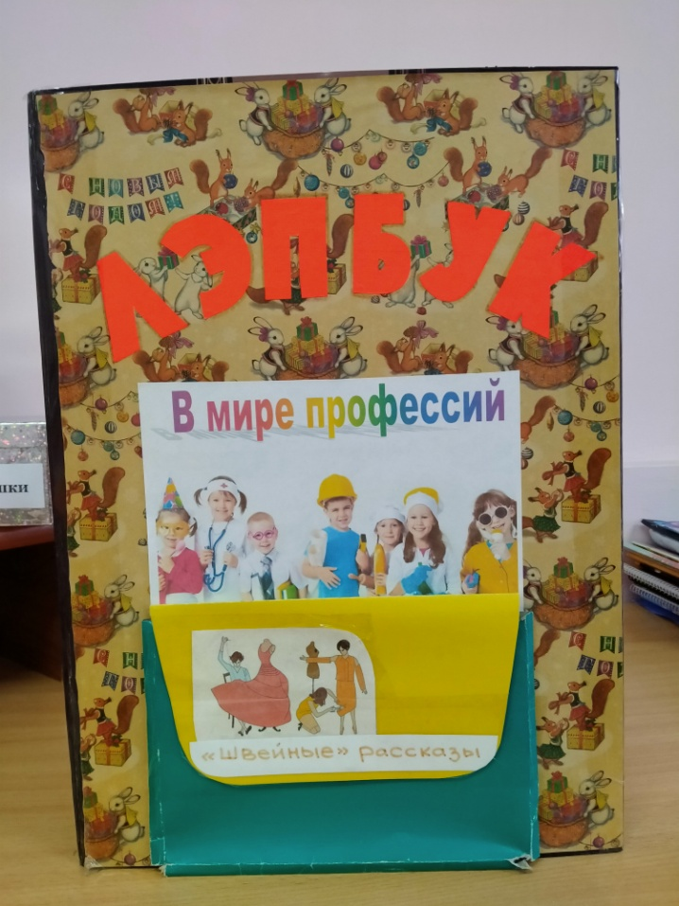

Рисунки, выполненные совместно с родителями «Профессии наших родителей
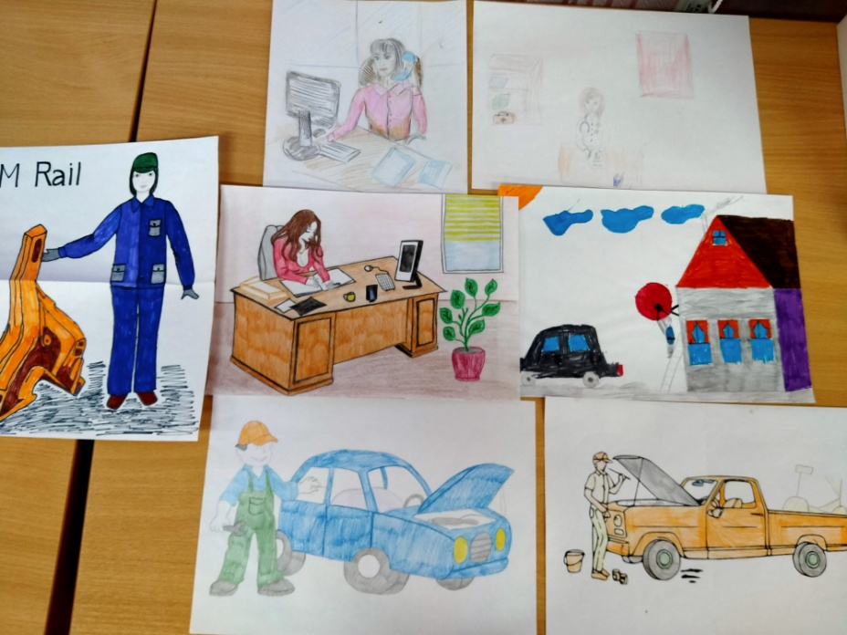

«На приёме у доктора»
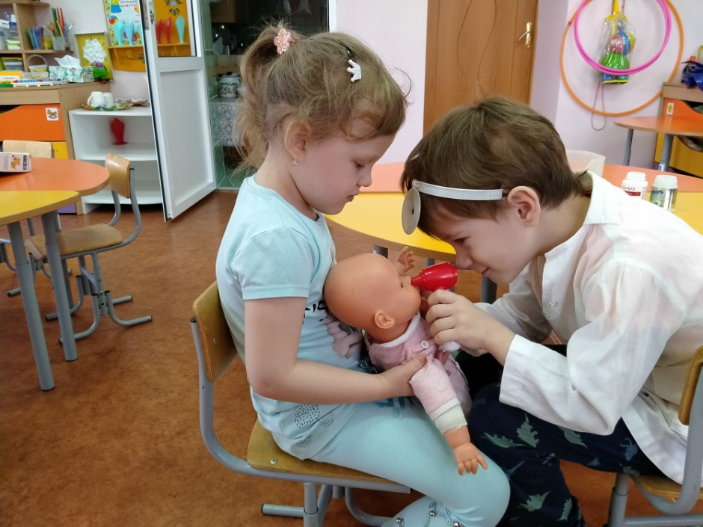

«Парикмахерская для животных»
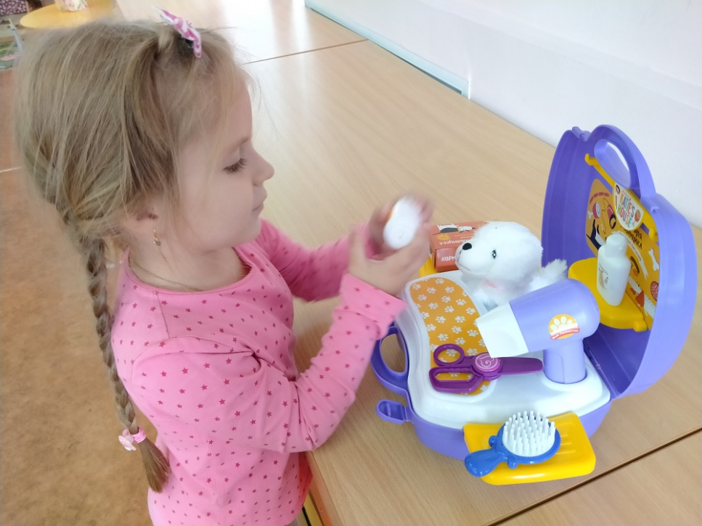

Знакомимся с профессией артиста

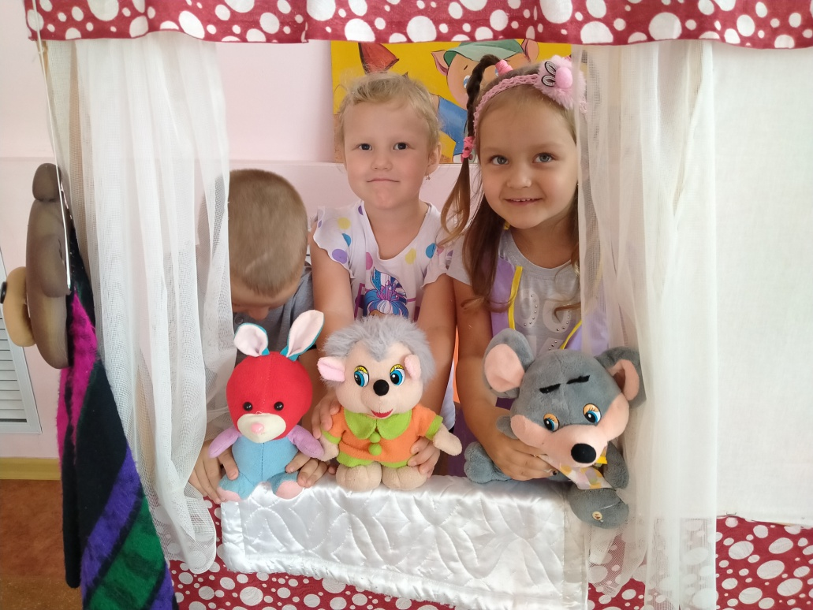
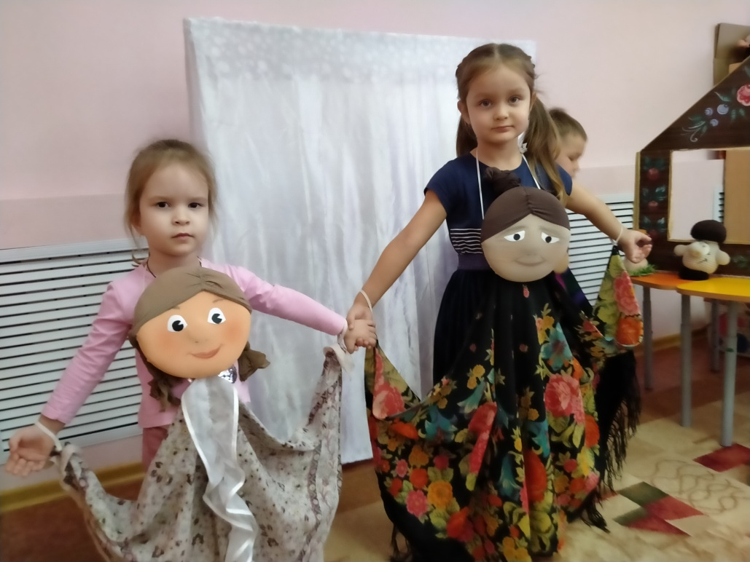

Альбом «Профессии наших родителей
